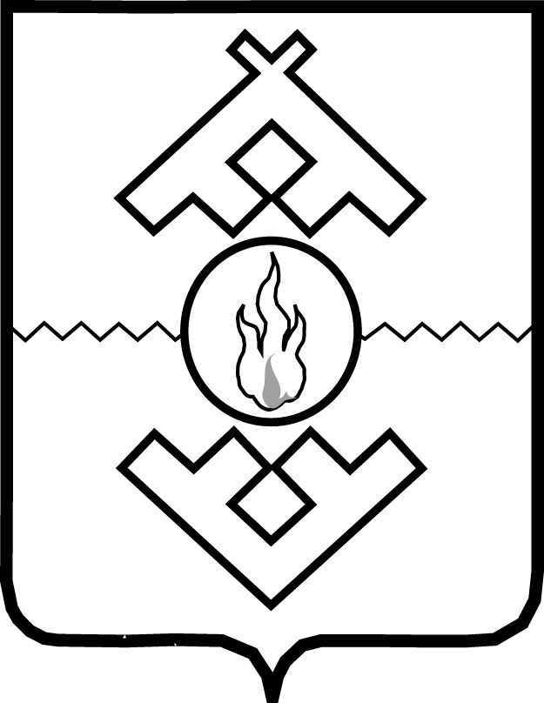

Департамент здравоохранения,

труда и социальной защиты населения

Ненецкого автономного округа

приказ

от декабря 2020 г. №

г. Нарьян-Мар

О создании Комиссии
по комплексной проверке вертолетной площадки

В целях подготовки пакета документов для формирования итогового отчета по мероприятиям, предусмотренным контрольной точкой «Построено (реконструировано) не менее 78 вертолетных (посадочных) площадок при медицинских организациях или на расстоянии, соответствующему не более чем 15 минутному доезду на автомобиле скорой медицинской помощи», плана мероприятий, приведенного в приложении № 1 к паспорту федерального проекта «Развитие системы оказания первичной медико-санитарной помощи», утвержденному протоколом заседания проектного комитета по национальному проекту «Здравоохранение» Совета при Президенте Российской Федерации по национальным проектам и стратегическому развитию от 14.12.2018 № 3 (далее – контрольная точка «Вертолетные площадки») ПРИКАЗЫВАЮ:
1. Создать Комиссию по комплексной проверке вертолетной площадки (далее – Комиссия) согласно приложению.
2. Комиссии провести оценку объемов выполненных работ и оценку соответствия площадки (далее - площадка) требованиям, предусмотренным паспортом федерального проекта «Развитие системы оказания первичной медико-санитарной помощи» в части времени доезда до медицинской организации на автомобиле скорой медицинской помощи не превышающем 15 минут.
3. При работе Комиссии осуществить выезд на место нахождения площадки.
4. По итогам работы Комиссии подготовить соответствующие акты, необходимые для формирования итогового пакета отчетных документов по контрольной точке «Вертолетные площадки».
5. Комиссии приступить к работе незамедлительно.
6. Контроль за исполнением приказа возложить на начальника Управления здравоохранения Департамента здравоохранения, труда и социальной защиты населения Ненецкого автономного округа А.А. Апицына.

Руководитель Департамента

здравоохранения, труда

и социальной защиты населения
Ненецкого автономного округа С.А. Свиридов

Приложение

к приказу Департамента зравоохранения, труда и социальной защиты населения Ненецкого автономного округа

от .12.2020 №
«О создании Комиссии по комплексной проверке вертолетной площадки»

Состав Комиссии
по комплексной проверке вертолетной площадки

Председатель комиссии  Свиридов  Сергей Анатольевич | Руководитель Департамента здравоохранения, труда  и социальной защиты населения Ненецкого автономного округа
Члены комиссии  Апицын  Андрей Ананьевич | Начальник управления здравоохранения Департамента здравоохранения, труда и социальной защиты населения Ненецкого автономного округа
Левина  Елена Степановна | Заместитель начальника управления здравоохранения – начальник отдела организации медицинской помощи и развития здравоохранения управления здравоохранения Департамента здравоохранения, труда и социальной защиты населения Ненецкого автономного округа

__________

